ATIVIDADES PARA CASA.
MATERNAL II
(SÉTIMA SEMANA)

ROTINA DIÁRIA: FAZER ISSO TODOS OS DIAS ANTES DE INICIAR AS ATIVIDADES.
- MUSICALIZAÇÃO (MÚSICAS QUE A CRIANÇA CONHECE);
- ORAÇÃO;
- LEITURA DO ALFABETO, VOGAIS E NUMERAIS;
- TRABALHAR ORALMENTE O NOME DA CRIANÇA;
- TRABALHAR O NOME DA ESCOLA ORALMENTE;
- CONVERSAR COM A CRIANÇA;
- OBSERVAR EM CALENDÁRIO O DIA DA SEMANA, MÊS E ANO;
- OBSERVAR O TEMPO: SE ESTÁ CHUVOSO, ENSOLARADO OU NUBLADO;
- QUANTOS SOMOS? (CONTAR QUANTAS PESSOAS TEM NA CASA).
- UM DIA SERÁ DE CINEMA (COM PIPOCA CASO TENHA PIPOCA NA CASA);
- TODA SEXTA FEIRA É O DIA DA BRINCADEIRA;
- ATIVIDADE PEDAGÓGICA.

Orientação: Colorir a letra A e a abelhinha com giz de cera.
FALAR COM A CRIANÇA: Qual o nome dessa letra?O que começa com A?

NOME: DATA:
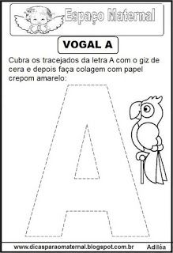

Orientação :1-Pintar com giz de cera os desenhos;
2- Nesta atividade com o dedinho contornar o número 1 usando tinta guache;
3- Faça o contorno do número 1 com giz de lousa ou fita crepe no chão e peça para a criança andar sobre o traçado. 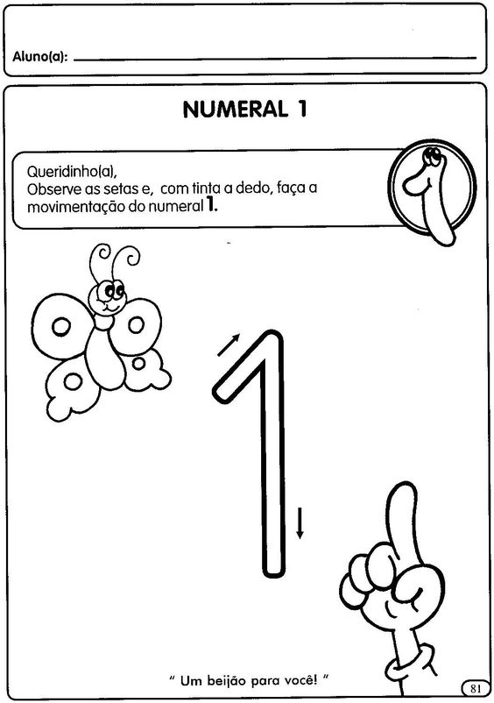
Orientação:Colar a atividade no papel cartão,depois recorta para montar. 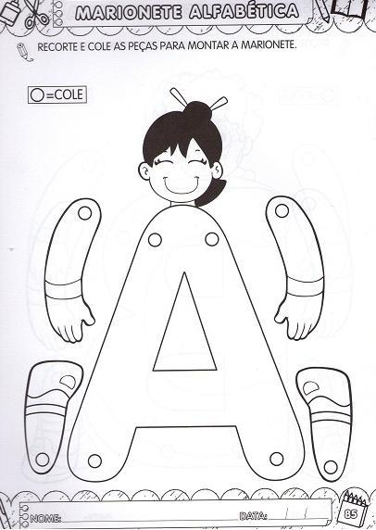NOME: DATA:
Atividades lúdicas:
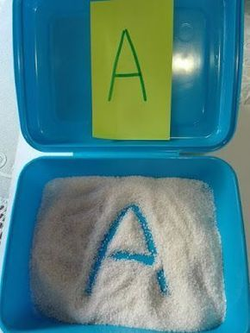 | MATERIAL :  - RECORTE EM FOLHA DE SUFITE E ESCREVA A LETRA A;  - COLOQUE AREIA OU FUBÁ EM UM RECIPIENTE;  - COM O DEDO FAZER A LETRA A;  - FAZER CONFORME A IMAGEM.
w.w.w.pinterest.com
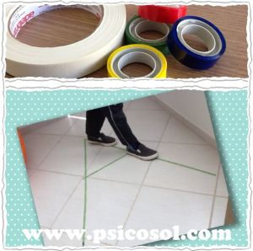 | MATERIAL:  - FITA CREPE OU FITA ADESIVA;  - FAZER A LETRA A NO CHÃO COM A FITA E PEDIR PARA A CRIANÇA ANDAR POR CIMA;  - FAZER CONFORME A IMAGEM.

Se cuidem, se Deus quiser, logo estaremos juntos!!

Saudades...beijos.

